ГБОУ СОШ №30 г. Сызрани структурное подразделение,
реализующее общеобразовательные программы дошкольного образования,
расположенное по адресу: 446026, Самарская область, г. Сызрань, ул. Октябрьская, д.21

План- конспект развлечения в 1-й младшей группе.

«ПУТЕШЕСТВИЕ В СТРАНУ ЗДОРОВЕЙКА»

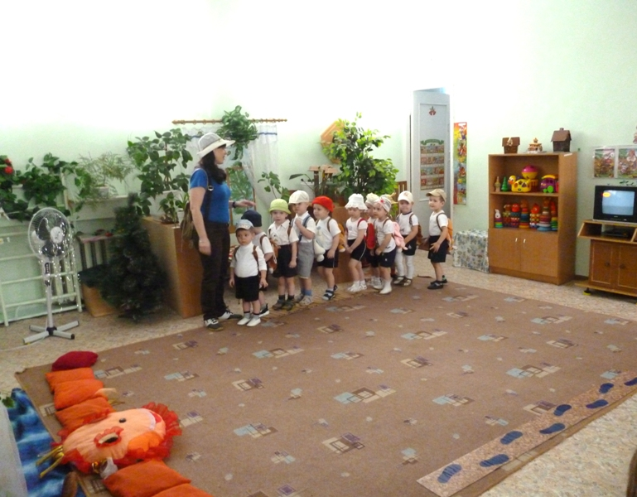

Задачи:
«Физическое развитие»:
-Формировать знания детей о важности здорового образа жизни, о необходимости соблюдать гигиену, заниматься спортом, правильно питаться, о последствиях неправильного питания,
- Повышать двигательную активность, упражняя детей в прыжках, выполнении спортивных упражнений;
-Формировать правильную осанку, умение двигаться под музыку;
-Развивать мелкую моторику руки и различные тактильные ощущения;
-Воспитывать интерес к физкультурным занятиям, посредством подвижных игр.
«Познавательное развитие»:
-Дать представления о витаминах и где они содержаться;
-Закрепить знания детей об основных цветах;
- Пополнить знания детей о природных явлениях, о свойствах воды и песка, о мерах безопасности на природе.
«Речевое развитие»:
-Развивать навыки объяснительной связной речи в процессе выполнения игровых заданий;
-Ввести в активный словарь детей такие слова как: зубная паста, щетка, расческа, мыло, витамины.
«Художественно-эстетическое развитие»:
-Воспитание эмоционального и осознанного отношения к художественным произведениям, умение увидеть, услышать, прочувствовать и переживать различные эмоциональные состояния посредством художественного слова.
«Социально-коммуникативное развитие»:
-Развивать у детей чувства контроля и самоконтроля, внимание, сообразительность, воспитывать культуру поведения;
-Прививать доброжелательность, отзывчивость, сочувствие, желание оказать помощь;
-Развивать навыки коллективного общения.

Материал: дорожка, цветочная поляна, разноцветные цветы ,тучка, вентилятор, тропинка, декоративное дерево с зубными щетками, пастами, мылом, иллюстрации зубов: веселый и грустный; муляжи: яблоко, морковь, конфета; мыло, полотенце, расческа, три декоративных дерева, резервуар с водой, игрушка-лягушка , игрушка зайчик с больным зубом ,одеяло .

Предварительная работа: соблюдение режимных моментов. Беседа с детьми о витаминах, закрепление знаний об овощах и фруктах.

Ход развлечения:

Воспитатель: Ребята, я предлагаю вам отправиться сегодня в очень интересное путешествие!
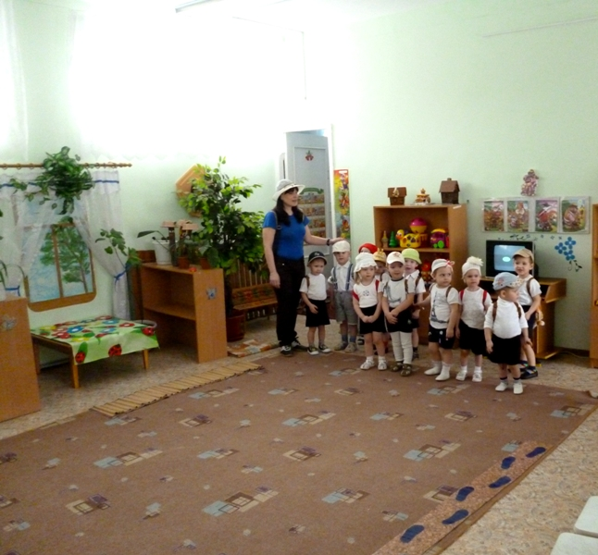
Готовы? Отправляемся! (звучит музыка)
Воспитатель:
Надели кеды, взяли рюкзаки,
Волшебный лес таинственностью манит.
Сейчас мы отправляемся в поход
и всех вас приглашаем вместе с нами.
Мы будем свежим воздухом дышать,
Купаться в речке, загорать, смеяться.
Под деревом чудесным отдыхать,
И красотой природы любоваться.

Дети маршируют под музыку. Подходят к полянке с цветами.

Воспитатель:
Ребята, что это на нашем пути? (Ответы детей).

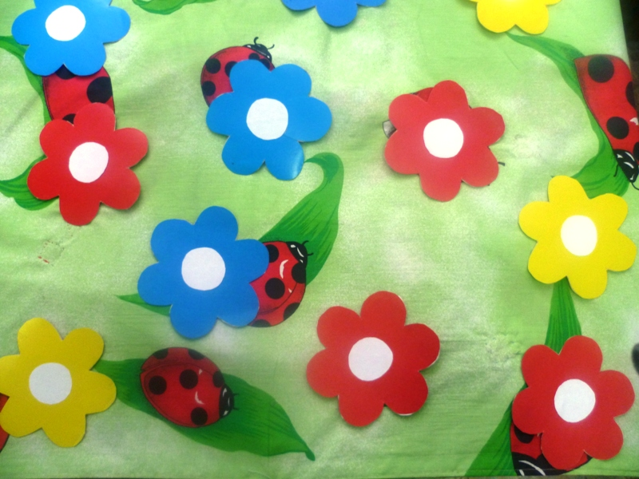
Воспитатель:
Какие необычные цветы! Это цветы хорошего настроения, давайте соберем их и покажем, какое у нас стало настроение.

Дети собирают цветы, поднимают их и говорят какого цвета у них цветочек.
Воспитатель:
Видите ребятки, какие волшебные цветочки мы собрали? Они яркие и красивые. Наше настроение улучшилоcь?
Воспитатель:
Тогда улыбнитесь друг другу, и пошли дальше!
Дети шагают. Звучит веселая музыка.
Воспитатель:
Ребятки, давайте остановимся и подышим. В лесу так легко дышится!
Делаем глубокий вдох-выдох(3-4раза)
Подул ветер, зашелестели листья.

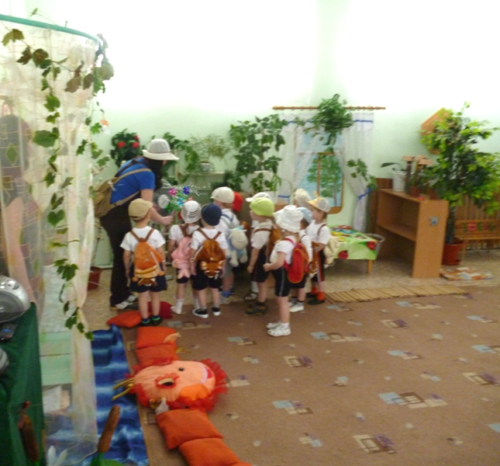
Воспитатель:
Как сильно дует ветер, слышите, как шуршит листва? Мне кажется, скоро будет дождь. Ребята, посмотрите что это?
Ответы детей.

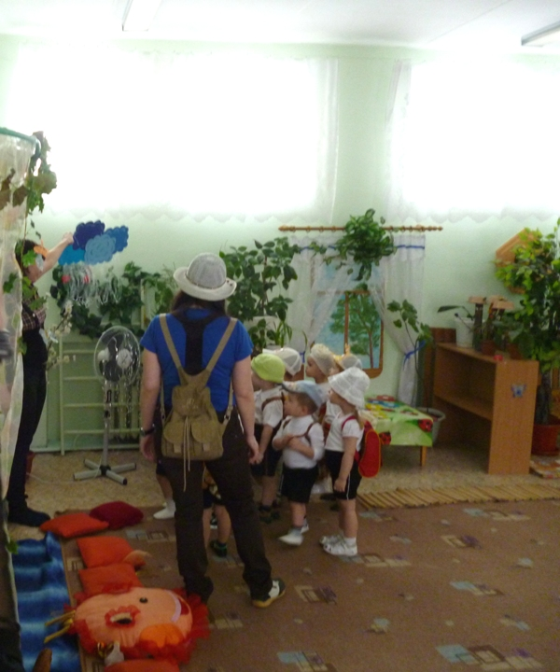
Воспитатель:
Давайте прогоним тучку, подуем на нее, может она и уйдет и не станет нам мешать гулять по волшебному лесу. Мы ведь такие сильные и смелые!
Дети дуют на тучку. Тучка уходит.

Воспитатель:
Вот какие молодцы детки, просто силачи! Посмотрите из- за тучки вышло солнышко!
Какого цвета солнышко? Что делает солнышко? (Ответы детей)

Воспитатель: Человеку необходимо солнечное тепло. Посмотрите, как ярко светит солнышко на небе. Но нам не страшно, потому что мы все в панамках.
— Послушайте, какое я вспомнила стихотворение про солнце.
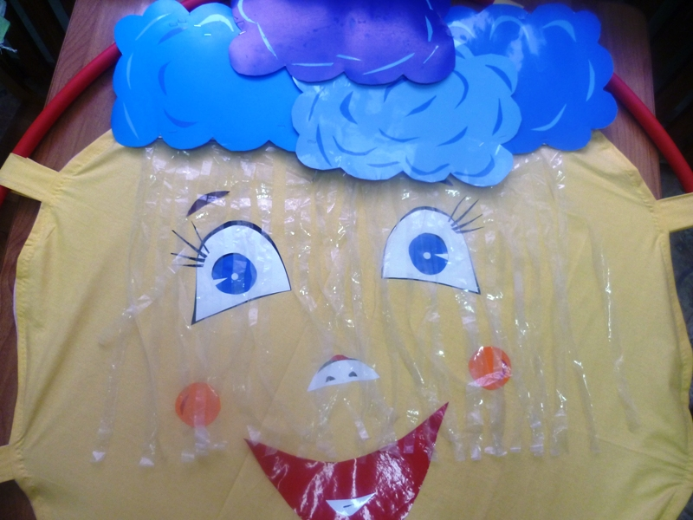
Встало утром Солнышко
И гулять отправилось.
И на нашей улице
Всё ему понравилось.
Побежало Солнышко
Золотой дорожкой,
И попало Солнышко
Прямо к нам в окошко!
Вместе мы отправились
С Солнцем в детский сад,
Приласкало Солнышко
Сразу всех ребят!

Детки прекрасная погода и нам ничего не мешает на солнышке сделать гимнастику.
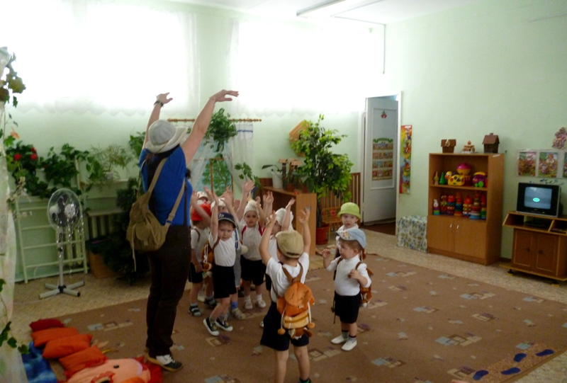
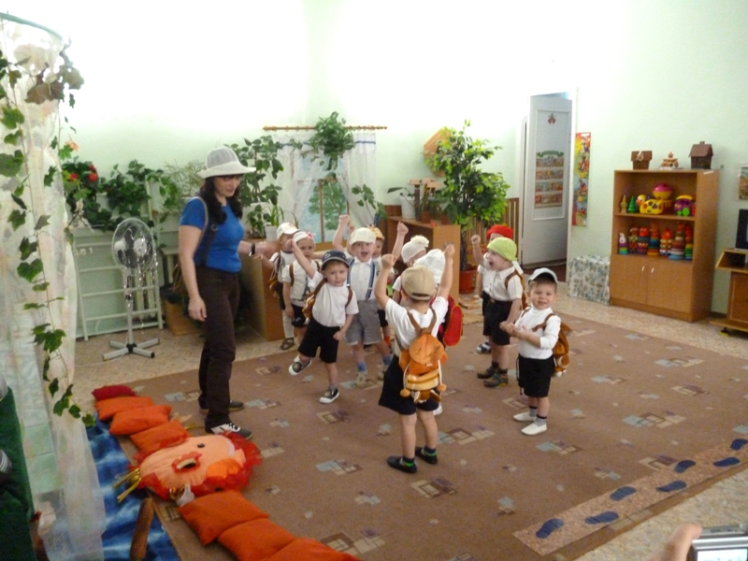
Каждый день по утрам делаем зарядку,
Очень нравится нам делать по порядку:
Руки подняли и помахали -
Это деревья в лесу.
Локти согнули, кисти встряхнули -
Ветер сбивает росу.
Плавно руками помашем -
Это к нам птицы летят.
Как они сядут - покажем,
Руки сложили назад.
Плавно на ветру качаюсь,
Вправо-влево наклоняюсь.
Вот здоровья в чем секрет.
Всем друзьям физкульт- привет!"

Молодцы ребятки! Послушайте, я, кажется, слышу, как течет вода!
Дети присаживаются, смотрят фрагмент мультфильма «РУЧЕЁК»
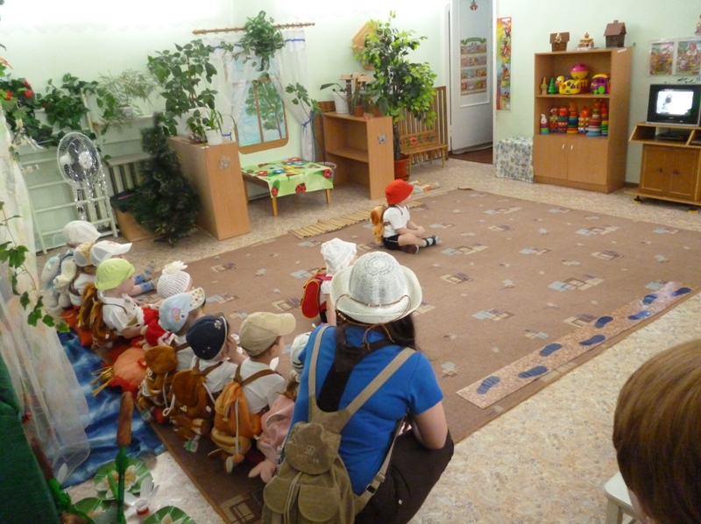
Раздается кваканье лягушки.
Лягушка:
Ква-ква! Кто это пришел к нашему ручейку? Здравствуйте, ребятки !Меня зовут Квака. (Появляется игрушка Лягушка)

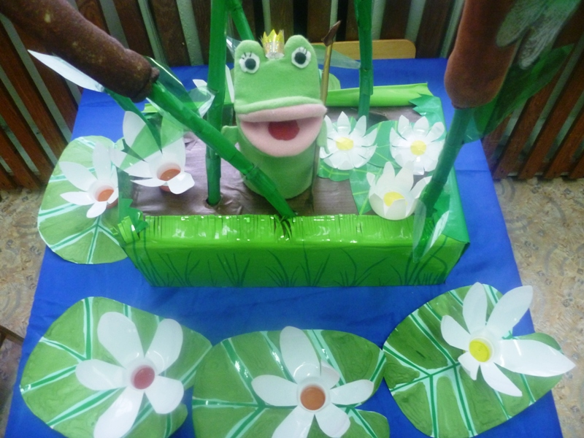
Дети здороваются
Воспитатель:
Ребята, кто это? (Лягушка)
Воспитатель:
Дети, посмотрите, это же песочек, давайте его потрогаем, попустим через пальчики, почувствуем ладошками его крупинки.
Дети играют с песком, мнут его, сыпят между ладошками

Воспитатель:
Скажите, какой песок на ощупь?
Лягушка: Подходите, посмотрите какая чистая прозрачная водичка в нашем ручейке, потрогайте водичку, какая она?
Дети опускают руки в воду, плещутся, смывают с рук песок.
Лягушка: А для чего нужна водичка? (Ответы детей)
Лягушка: Какие молодцы, все знаете! А покажите , как вы умываетесь?
Дети показывают, выполняя игровое упражнение.
Лягушка:
Водичка-водичка,
Умой мое личико,
Чтоб глазки блистали,
Чтоб щечки сияли.
Чтоб кусался зубок,
Чтоб смеялся роток!
Какие хорошие ребята, обязательно дружите с водой! Вода - это жизнь!
Воспитатель: Спасибо, Квака, за то что ты познакомила нас с ручейком, нам очень понравилось , но нам уже пора идти дальше! До свиданья, Квака!
Дети прощаются.
Воспитатель:
Солнце воздух и вода наши лучшие друзья!
А теперь, ребята, давайте по тропинке пройдем к волшебному дереву.
Дети проходят по тропинке.
Воспитатель:
Кажется, мы немножко утомились, нам нужен отдых!
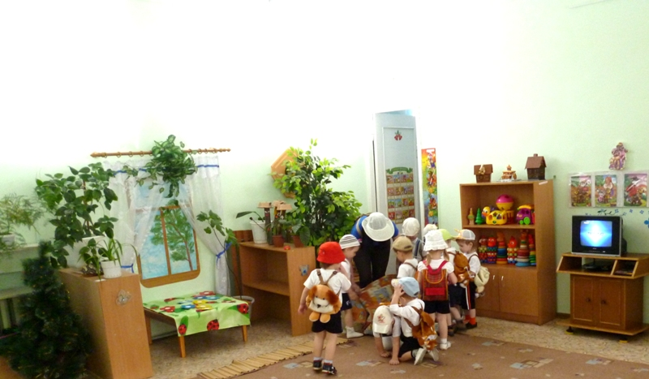
Расстилает одеяло, дети садятся на него.
Воспитатель: Послушайте , ребята, кажется в нашем лесу поют птички.
Дети, сидя, слушают звуки леса.
Воспитатель достает из своего волшебного рюкзачка зубную щетку, пасту, мыло, полотенце и расчески. Показывает на каждый из предметов .
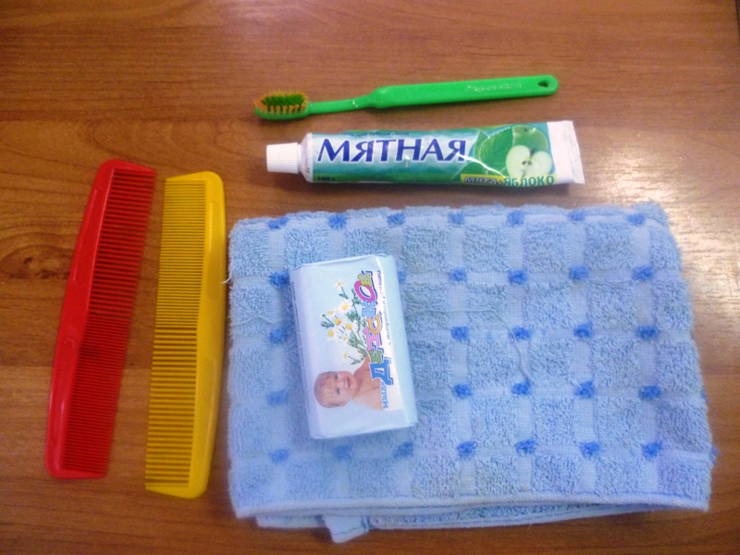
Воспитатель: Ребята, что это? Для чего нужны эти предметы? Для чего нужно мыло?
Воспитатель: Когда мы моем руки? (Ответы детей, воспитатель помогает если дети затрудняются)
Воспитатель: Для чего нужно полотенце?
Воспитатель: Для чего нужна расческа?
Воспитатель: Для чего надо чистить зубы?
Дети дают свои ответы
Воспитатель:
Тридцать два веселых зуба,
Уцепившись друг за друга,
Вверх и вниз несутся в спешке,
Хлеб грызут, грызут орешки.
К ребятам под дерево приходит больной зайчик, у него перевязана щека, болит зуб.
Воспитатель: Зайчик, что с тобой случилось?
Заяц: Зубик заболел.
Воспитатель: А что случилось?
Заяц: Конфет много ел.
Воспитатель: Ребятки, как же нам помочь зайке ,что нужно делать когда зубки болят?
Дети отвечают, дают свои советы.
Под деревом находим иллюстрации зубов.
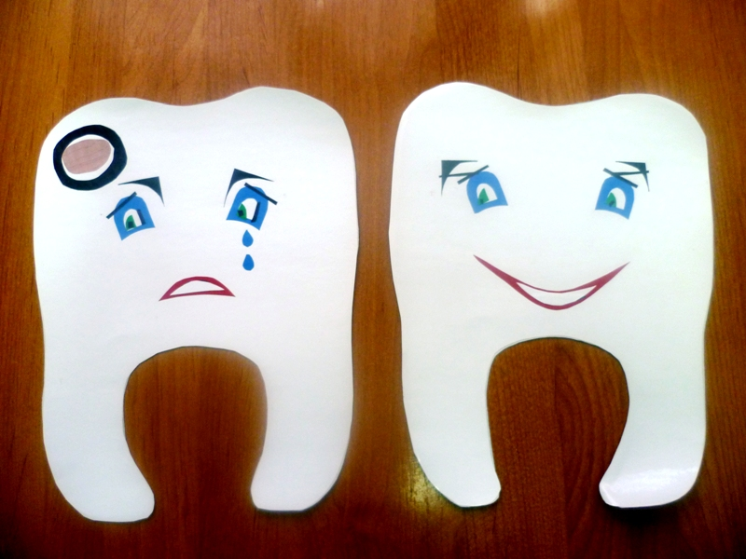
Воспитатель: Посмотрите, какой это зуб? (показывает веселый зуб)
Дети предполагают
Воспитатель: Почему он веселый? (Высказывают свои догадки.)
Воспитатель показывает грустный зуб: А почему этому зубу грустно?
Дети дают свой ответ.
Если дети затрудняются, то воспитатель сам говорит, что у зуба кариес.
Воспитатель: Это потому, что зубик много ел конфет, поэтому он и заболел. А что бы зубки не болели, нужны витамины. Посмотрите ребята, что у нас есть под деревом?
Воспитатель находит корзинку с фруктами(муляжи)
Витамины -это овощи и фрукты! Назовите, что вы видите?
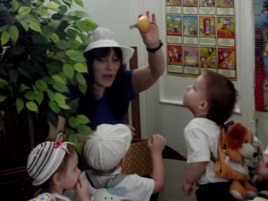
Дети рассматривают и называют.
Заяц: Ну что же придется мне сходить к врачу полечить зубик. И я вам обещаю, ребятки, что буду чистить зубки, есть и морковку и капусту, а про конфеты забуду.
Воспитатель: Молодец, зайчик, посмотрите, а вот и сами витамины к нам пожаловали.
Звучит музыка, вбегают три ребенка старшей группы, в руках у них корзина с овощами и фруктами.
Витамины: Здравствуйте, ребята! Мы витамины.
Принесли мы вам дары,
В корзину собраны они:
И морковка, и капуста,
Яблоки, лимоны - вкусно!
Эти овощи и фрукты -
Очень важные продукты.
Ешьте и не болейте,
Все болезни одолеете,
Только мыть не забывайте,
В пищу их чистыми употребляйте.
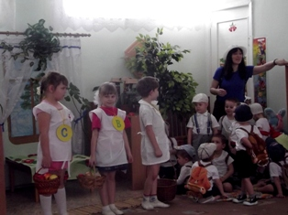
Дети и воспитатель благодарят витамины за угощение, прощаются с ними.
Воспитатель: Ребята, наше путешествие подошло к концу. Вам понравилось? А какое у вас сейчас настроение? Я хочу пожелать вам, чтобы вы были здоровыми, веселыми, красивыми. Нашим гостям мы желаем:
Это точно каждый знает –
Здоровье лишним не бывает.
Чтоб здоровым оставаться,
Спортом надо заниматься.
Витамины кушайте
докторов послушайте
Не болейте, не старейте,
Молодейте, хорошейте!
Витамины угощают детей фруктами

